1、请列举 5 个自己使用过的网站或应用中的推荐系统的应用加截图，并阐明功能实现。

1)、网易云音乐 每日歌曲推荐

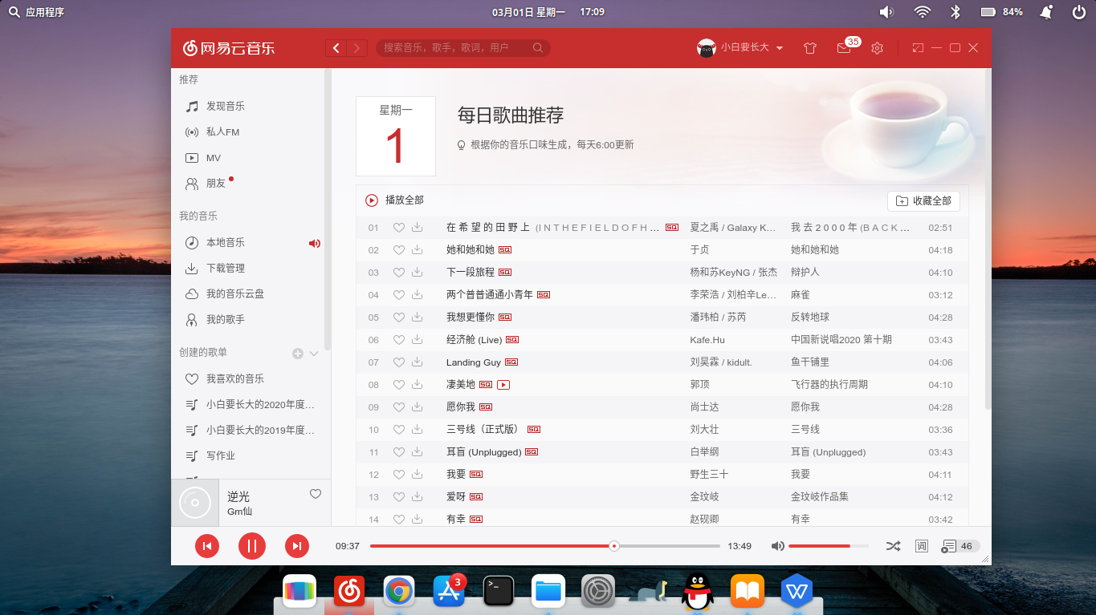

网易云音乐记录所有用户的听歌记录，所有用户的歌单，以及用户对歌曲的反馈，在这些基础上计算出不同用户在歌曲上的喜好相似度，从而给用户推荐和他有相似听歌爱好的其他用户喜欢的歌曲。

1. 、腾讯视频号视频推荐

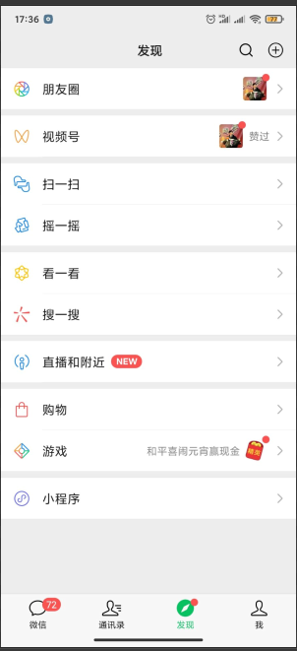 

腾讯视频号视频推荐（目的抢占抖音快手的用户时间），该应用通过记录用户浏览过的短视频和用户的好友关系，当用户好友在视频号浏览短视频的时候，他会推荐给用户微信关系好友浏览过的视频。

1. 、淘宝商品推荐

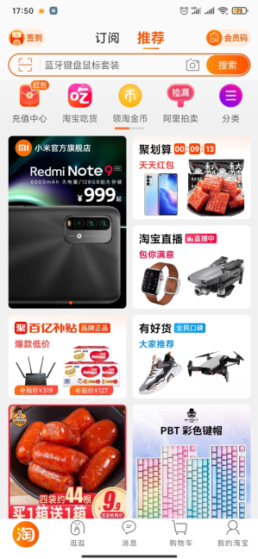

淘宝通过用户的注册信息，以及用户的经常习惯购买什么商品，对用户进行画像，当用户搜索购买什么商品的时候，通过大数据分析，为用户推荐最合适的商品。还有，通过用户购买的商品信息，为用户推荐该商品相应的配件信息。

1. 、今日头条 推荐新闻

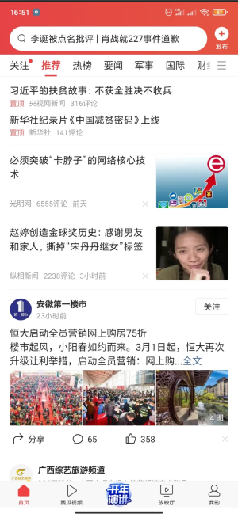

通过用户浏览新闻历史记录，对用户的兴趣建模，今日头条常用的用户标签包括用户感兴趣的类别和主题、关键词、来源、基于兴趣的用户聚类以及各种垂直兴趣特征(车型，体育球队，股票等)。还有性别、年龄、地点等信息。性别信息通过用户第三方社交账号登录得到。

在用户打开今日头条的时候，通过召回和排序为用户推荐合适的新闻信息。

1. 、QQ空间的广告推荐

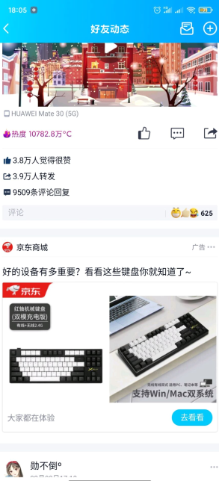

QQ通过获取用户在京东浏览商品的记录，在通过对用户画像，对该类型的商品进行筛选。着重于帮助用户找到可能令他们感兴趣的物品（以用户为核心）。通过用户在网站上的浏览记录以及聊天记录，投放和用户目的相关的广告。

1. 描述你理想的推荐系统的评价方法，可以不限于课件中的指标。

推荐系统的评价指标：

1. 、用户满意度
2. 、预测满意度
3. 、覆盖率
4. 、多样性
5. 、新颖性
6. 、惊喜度
7. 、信任度
8. 、时效性
9. 、健壮性
10. 、商业目标

我希望可以针对一类事物，进行大数据综合分析（建立一个神经网络模型，通过大量的训练，得出具体的模型），确定这十个评价指标各自所占的权重，得出一个具体的式子，来确定评价系统的好坏。

比如说卫生纸广告的推荐，通过广告公司近几年的广告不同推荐系统得出推荐指标与该广告的收益的关系，训练出一套适合该类广告的评价公式，来对推荐系统进行评价。